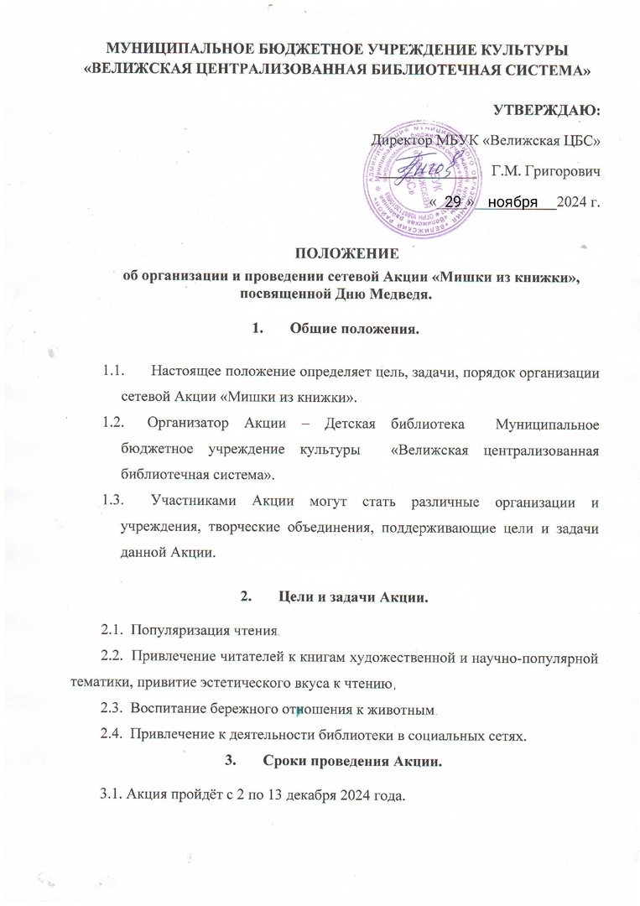

**4. Порядок и условия проведения Акции.**

4.1. В Акции принимают участие дети и руководители детским чтением (библиотекари, воспитатели, педагоги, родители).

4.2. На своих страницах в Вконтакте, Одноклассниках участники размещают пост, используя хештег #Мишкиизкнижки_Детская библиотека_МБУК_Велижская_ЦБС , раскрывающий тему Акции: фото писателя и обложки книги, отрывки из художественных произведений или самостоятельно определяют форму и формат мероприятия. Обязательно указывают организатора Акции: Детская библиотека МБУК «Велижская ЦБС.

4.2. Участники Акции подписываются на сообщество организатора Акции в социальной сети «ВКонтакте» <https://vk.com/public201841170> , Одноклассниках <https://ok.ru/group/70000007292362>.

4.3. Для получения сертификата участника сетевой Акции «Мишки из книжки» необходимо отправить анкету (Приложение) по электронному адресу: [biskova18@yandex.ru](mailto:biskova18@yandex.ru) , указав в теме Акция «Мишки из книжки».

4.4. До 17 декабря 2024 года организатор Акции обязуется выслать Сертификат участника (электронный вариант) на адрес электронной почты указанный в анкете.

4.5. Информация об итогах Акции будет размещена на официальном сайте Организатора Акции [http://velizh.library67.ru](http://velizh.library67.ru/) , в сообществе «ВКонтакте» <https://vk.com/public201841170>, Одноклассниках <https://ok.ru/group/70000007292362>

**Контактная информация организатора Акции:**

**Адрес:** 216290 Смоленская область, город Велиж, ул. Советская, д.11«А»

**Телефон** 8 (48132) 4-19-35

**E-mail:** [detu09@yandex.ru](mailto:selezni2012@yandex.ru)

**Сайт:** Муниципальное бюджетное учреждение культуры

«Велижская централизованная библиотечная система»Велижская централизованная библиотечная система [http://velizh.library67.ru](http://velizh.library67.ru/)

**Приложение**

**Анкета участника Акции**

**«Мишки из книжки».**

Форма заполняется и высылается на адрес  [biskova18@yandex.ru](mailto:biskova18@yandex.ru) , с обязательным указанием темы Акция **«Мишки из книжки».**

|  |  |
| --- | --- |
| **Адрес электронной почты для обратной связи и получения сертификата** |  |
| **Фамилия, имя, отчество участника, его должность и (или) полное название библиотеки** |  |
| **Регион и название населённого пункта (данные для анализа акции)** |  |
| **Ссылка на публикацию** |  |

*Заполняя заявку, вы даёте согласие на обработку персональных данных.